**专题05 功和机械能**



**考前必背**

1．做功的两个必要条件：一个是作用在物体上的力；另一个是物体在力的方向上通过的距离。两者缺一不可。

2．物体不做功的三种情况：

（1）有力无距离（物体受力，但静止）；

（2）有距离无力（物体由于惯性而运动）；

（3）有力有距离（运动方向和力的方向垂直）。

3．功率的大小与功和做功所用的时间两个因素有关，因此做功多不一定做功快，同样，做功的时间长不一定做功慢，功率的大小要看功和做功所用时间的比值。

4．功率的计算

|  |  |
| --- | --- |
| 普遍公式 | ，其中*P*表示功率，单位是瓦特；*W*表示做功的多少，单位是焦耳；*t*表示时间，单位是秒 |
| 推导公式 |  |
| 注意事项 | （1）*P*、*W*、*t*必须对应于同一段时间和同一物体；  （2）具有普遍性，不限制物体的运动状态；  （3）题目中若出现距离，则考虑公式；  （4）若出现速度，没有距离，则考虑公式*P=Fv* |

5．汽车爬坡时为什么要用低速挡。由推导公式*P=Fv*可知，在功率一定时，速度越小，汽车获得的牵引力越大，爬坡越容易。

6．动能（重力势能）的大小不仅与物体的速度大小（所处高度）有关，而且还与物体的质量大小有关。

7．机械能不守恒时，机械能与其他形式的能发生了转化，但总能量是守恒的。

8．能量之间的转化是通过做功来实现的。



**考点突破**

考点01 功

|  |
| --- |
| **解题攻略**  1．判断一个力对物体是否做功，关键要看物体是否在这个力的方向上移动一段距离，即判断做功的两个必要条件是否同时存在。可分为两个步骤：  （1）明确所判断的是哪个力（或施力物体）；  （2）分析受力物体在该力的方向或反方向上是否移动了距离。  **注意：**克服力做功即力与物体移动方向相反。  2．求功的方法是解决力学问题的基础。  （1）公式法：对于恒力的功，通常利用功的定义式*W*＝*Fs*进行计算。  （2）功率法：功跟完成这些功所需时间的比值，叫做功率。对于一段时间内外力的功，有时可以直接利用*W*＝*Pt*求出功。  3．功的计算公式*W=Fs*的应用，主要涉及两种情况：  （1）直接利用公式*W=Fs*计算功，或分别利用变形式和求力和路程。  （2）利用公式*W=Gh*计算重力所做的功，或分别利用变形式和求重力和高度。  4．生活中物体的重力做功的估测方法 |

**【典例1】**（2024春•通州区期中）如图所示，晓彤用水平推力推着购物车在水平地面上做匀速直线运动，下列说法正确的是（　　）



A．购物车的重力对其做了功

B．没有力对购物车做功

C．推力对购物车做了功

D．若晓彤撤去对车的水平推力，晓彤仍对车做功

【答案】C

【分析】做功的两个必要因素：一是作用在物体上的力，二是在力的方向上移动的距离，据此判断重力、支持力、推力是否做功。

【解答】解：A、购物车在水平地面上运动，在重力的方向上（竖直向下）购物车没有移动距离，所以重力不做功，故A错误；

BC、购物车在水平推力的方向上移动了距离，所以推力对购物车做了功，故C正确，B错误；

D、若晓彤撤去对车的水平推力，购物车没有受到推力的作用，晓彤仍对车做功，故D错误。

【点评】明确三种情况不做功：一是有力无距离（例如：推而未动），二是有距离无力（靠惯性运动），三是力的方向与运动方向垂直。

**【典例2】**（2024•天津模拟）若把掉在地面上的物理课本捡回桌面，根据你平时对物理课本质量及桌面的高度的观察与了解，估算人手克服课本所受重力所做的功约为（　　）

A．0.1 J B．10 J C．1 J D．0.01 J

【答案】C

【分析】首先估测物理课本的质量和课桌的高度，然后计算它的重力，最后根据功的公式计算就可。

【解答】解：物理课本的质量大约是150g，课桌的高度大约是0.7m。

课本的重力：G＝mg＝0.15kg×10N/kg＝1.5N，

手克服课本所受重力所做的功：W＝Gh＝1.5N×0.7m＝1.05J。

故选：C。

【点评】此题的难点在于对物理课本的质量和课桌的高度的估测，这是易错的地方，这要求我们对于生活中的物体要多观察，多思考。

**【典例3】**（2024•潍坊一模）如图甲所示，一磁性板擦静止吸附在黑板上，后对其施加方向始终向上的拉力F，板擦最终向上运动。过程中板擦所受摩擦力f和板擦移动距离s与时间t的关系图像分别如图乙、丙所示，下列说法正确的是（　　）

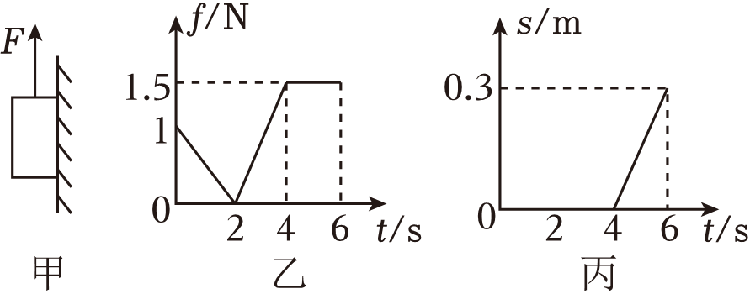

A．板擦的重力为1.5N

B．整个过程中拉力F一直增大

C．板擦所受滑动摩擦力的大小为2.5N

D．整个过程中拉力F做的功为0.75J

【答案】D

【分析】（1）会对物体整个运动过程受力分析；（2）理解路程与时间图像。

【解答】解：A.由乙图可知：当t＝0s时，F＝0N，f＝1N，板擦受到重力和摩擦力是一对平衡力，则板擦受到重力G＝1N，故A错误；

B.由丙图可知：4—6s板擦做匀速直线运动，F＝G+f＝1N+1.5N＝2.5N（f和G保持不变），则4—6S拉力大小不变，故B错误；

C.由乙丙图可知：4—6s板擦做匀速直线运动，板擦所受滑动摩擦力的大小为1.5N，故C错误；

D.由丙图可知：0—4s板擦静止，不做功；4—6s板擦做匀速直线运动，所做的功w＝Fs＝2.5N×0.3m＝0.75J，故D正确。

【点评】本题主要考查学生对物体要会受力分析；能看懂和理解路程与时间图像，会计算功，此题难度较大。

**【典例4】**（2024•唐山一模）在水平地面上，用50N的力沿水平方向拉着重力为150N的小车前进3m，在此过程中，拉力与重力所做的功分别是（　　）

A．150J 450J B．450J 300J

C．600J 450J D．150J 0J

【答案】D

【分析】已知水平拉力、物体在拉力的方向上前进的距离，利用W＝Fs求拉力做的功；

做功的两个必要因素：一是作用在物体上的力，二是在力的方向上移动的距离，据此分析重力做功。

【解答】解：拉力做功：W＝Fs＝50N×3m＝150J；小车在水平方向上运动，在重力方向上没有移动距离，重力做功为0J；故选：D。

【点评】本题考查了功的计算、力是否做功的判断，属于基础题目。明确三种情况不做功：一是有力无距离（例如：推而未动），二是有距离无力（靠惯性运动），三是力的方向与运动方向垂直。

考点02 功率

|  |
| --- |
| **解题攻略**  1．功与功率：功与功率是两个不同的物理量，“功”表示做功的“多少”，而“功率”则表示做功的“快慢”，“多少”与“快慢”的意义不一样，只有在做功时间相同时，做功多的就做功快；否则，做功多，不一定做功就快，即“功率”不一定就大；也就是说，功与功率跟时间这个因素有关。  2．比较功率的大小：功率是表示物体做功快慢的物理量，一般采用下列三种办法比较大小：  （1）在相同时间内，比较做功的多少，做功越多的物体，功率越大。  （2）在完成相同功的条件下，比较所用时间的长短，所用时间越短的物体，功率越大。  （3）做功多少和所用时间都不同的情况下，通过公式计算，然后进行比较。  3．功率推导式*P*=*Fv*的应用  （1）功率推导式，若题目中出现速度，没有距离，则考虑公式*P=Fv。*比如，已知汽车匀速行驶时的速度和牵引力（或阻力），利用公式*P*＝*Fv*求汽车牵引力的做功功率。  （2）由推导公式*P=Fv*可知，可见，在功率一定时，速度越小，力*F*越大。根据该公式可解释“汽车爬坡时为什么要用低速挡”，即功率一定时，速度越小，汽车获得的牵引力越大，爬坡越容易。 |

**【典例5】**（2024春•宝山区校级期中）关于功率的说法，正确的是（　　）

A．功率大的机器所做的功一定比功率小的机器多

B．单位时间内所做的功越多，其功率则越大

C．速度越大，功率越大

D．作用力越大，功率也越大

【答案】B

【分析】（1）由W＝Pt分析；

（2）物体单位时间内所做的功叫功率；

（2）利用公式P $=\frac{W}{t}=\frac{Fs}{t}=Fv$ 分析。

【解答】解：A、由于做功时间未知，所以由W＝Pt可知，功率大的机器所做的功不一定多，故A错误；

B、由功率的定义可知，单位时间内所做的功越多，其功率越大，故B正确；

C、由公式P＝Fv可知，若作用力大小未知，速度越大，功率不一定越大，故C错误；

D、由公式P＝Fv可知，若速度大小未知，作用力越大，功率不一定越大，故D错误。

【点评】正确理解功率的定义式和推导式是解决此类功率问题的关键。

**【典例6】**（2024春•通州区期中）双杠屈臂伸是中学生体育测试的项目之一，它的动作过程为：双手分别握杠，两臂支撑在双杠上，肘关节慢慢弯屈，同时肩关节伸屈，使身体逐渐下降至最低位置。稍停片刻，两臂用力撑起至还原。若一个普通中学生在30s内完成12次屈臂伸，如图所示该学生一次屈臂伸过程克服重力做功的功率最接近于（　　）

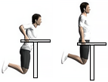

A．10W B．60W C．180W D．400W

【答案】B

【分析】根据W＝Gh计算做一次双杠屈臂伸克服重力做功，进一步计算30秒内完成12次屈臂伸共做功，根据功率公式计算全过程克服重力做功的平均功率。

【解答】解：中学生的体重约为600N，每次双杠屈臂伸上升的高度相当于人头的高度，约为0.25m，则做一次双杠屈臂伸克服重力做功：W＝Gh＝600N×0.25m＝150J，在30秒内完成12次屈臂伸，30s共做功：W总＝12×150J＝1800J，全过程克服重力做功的平均功率为：P $=\frac{W_{总}}{t}=\frac{1800J}{30s}=$ 60W。故选：B。

【点评】本题考查做功公式和功率公式的灵活运用，属于基础题。

**【典例7】**（2024•梧州模拟）无人机在现代的生产生活中有着广泛的应用。小龙操控如图甲所示的无人机，竖直上升，无人机的s﹣t图象如图乙所示，无人机上面安装的摄录器材A质量为2kg。无人机在匀速上升阶段对A做的功为 　J，功率为 　W。

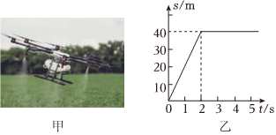

【答案】800；400。

【分析】由图乙可知匀速上升的距离，再根据W＝Fs即可计算出对A所做的功，根据功率计算公式P $=\frac{W}{t}$ 计算功率。

【解答】解：A的重力为G＝mg＝2kg×10N/kg＝20N，因为匀速上升，所以A受到的动力为F＝G＝20N，由图像可知，在0～2s内是匀速上升的，这段时间内通过的路程是40m，对A所做的功为W＝Fs＝20N×40m＝800J；功率为P $=\frac{W}{t}=\frac{800J}{2s}=$ 400W。

【点评】本题考查功和功率的计算，难度适中。

考点03 动能和势能

|  |
| --- |
| **解题攻略**  1．功能关系：物体做功的过程就是能的转化过程。物体做的功越多，说明某种能转化为其他形式的能越多。但是，一个物体能够做功并不是一定要做功，也不是正在做功或已经做功。  2．判断一个物体的动能、势能（重力势能和弹性势能）的变化情况，关键在于深入理解影响它们大小的因素。动能（势能）的大小不仅与物体的速度大小（所处高度）有关，而且还与物体的质量大小有关。  3．动能和势能均与质量有关，在分析动能和势能的变化时，不能忽视了“隐含条件”，比如洒水车、加油机、受油机和垃圾清扫车等在正常工作时往往有“隐含条件”，即质量的变化。 |

**【典例8】**（2024•柳州二模）如图所示，农民赶着牛拉着铧犁在田里劳动，它们以相同速度向前行进，则其动能（　　）



A．农民最大 B．铧犁最大 C．牛最大 D．一样大

【答案】C

【分析】动能的大小与质量、速度有关，质量越大、速度越大，动能越大。

【解答】解：农民赶着牛拉着铧犁在田里劳动，它们以相同速度向前行进，即三者速度大小相等，但由于牛的质量最大，所以，牛的动能最大，故C正确。

【点评】本题考查了动能大小的比较，属于基础题。

**【典例9】**（2024•天府新区模拟）如图所示，利用频闪照相技术拍摄抛出后的小球在相同时间间隔的位置，小球从A到B位置加速下落过程中的说法正确的是（　　）

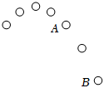

A．动能增大，重力势能增大

B．动能减小，重力势能增大

C．动能减小，重力势能减小

D．动能增大，重力势能减小

【答案】D

【分析】（1）重力势能的影响因素：质量和被举的高度。物体的质量越大、被举高度越大，重力势能就越大。

（2）动能的影响因素：质量和速度。物体的质量越大、速度越大，动能就越大。

【解答】解：由图可以看出，小球从A到B位置加速下落过程中，小球在相等的时间间隔内，球移动的距离是变大的，可以判断小球的速度逐渐变大；小球的质量不变，速度变大，动能增大；高度变小，重力势能减小。故选：D。

【点评】此题主要考查了学生对动能和势能影响因素的掌握，难度不大。

**【典例10】**（2024•平遥县一模）如图所示，是我国某地的等高线图，若把同一物体分别放在A、B、C、D时，那么在哪一点时，此物体的重力势能最大（　　）

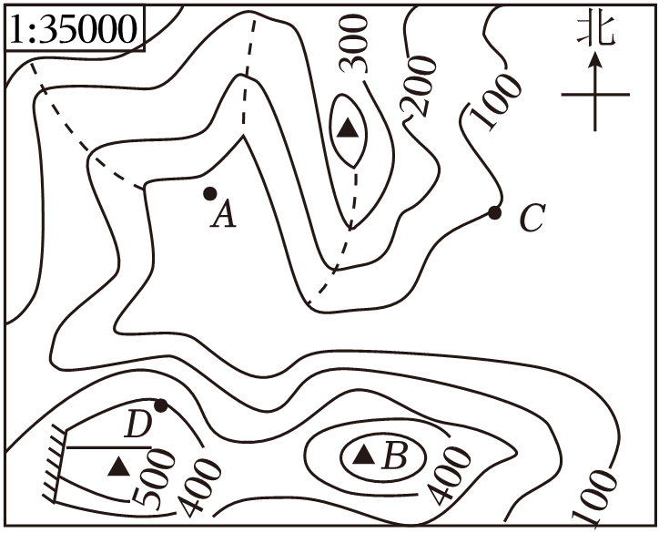

A．在A点 B．在B点 C．在C点 D．在D点

【答案】B

【分析】重力势能大小的影响因素：质量和高度。质量相同的物体，被举得高度越高的物体，重力势能就越大。

【解答】解：由等高线图标出的海拔高度可知，B点的海拔最高，同一物体质量一定，它的位置越高，重力势能越大，故B点的物体的重力势能最大。故选：B。

【点评】此题考查了势能的大小比较，掌握重力势能的影响因素，读懂等高线图是关键。

**【典例11】**（2024•大丰区一模）2023年5月30日，神舟十六号载人飞船发射成功。在飞船从发射塔加速上升的过程中，第四次执行任务的航天员景海鹏的（　　）

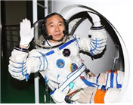

A．动能增加，重力势能增加

B．动能增加，重力势能减小

C．动能不变，重力势能增加

D．动能减小，重力势能减小

【答案】A

【分析】动能的大小与质量、速度有关，重力势能的大小与质量、高度有关。

【解答】解：在飞船从发射塔加速上升的过程中，景海鹏的质量不变，速度和高度都增大，所以动能和重力势能都增大，故A正确。

【点评】本题考查了动能、重力势能的大小变化，属于基础题。

考点04 机械能

|  |
| --- |
| **解题攻略**  1．动能和势能之间的转化可以发生在同一物体之间，也可以发生在不同物体之间。  2．从隐含条件中判断机械能的变化情况：“光滑”“忽略空气阻力”表示无摩擦阻力做功，机械能不变；“粗糙”表示需要克服摩擦阻力做功，机械能减少。  3．机械能守恒必须是只有动能与势能的转化，只有在不计摩擦、空气阻力时才会守恒。  （1）从能量的角度：若整个过程只有动能和势能的相互转化，没有其他形式的能参与转化，则机械能守恒。  （2）从受力的角度：若物体只受重力、弹力作用，而没有其他力的作用，比如题干中给出“不计摩擦、空气阻力”等，可认为机械能是守恒的。  4．机械能不守恒的情况：  在实际生活中，由于摩擦力和空气阻力等因素的存在，机械能往往是不守恒的。机械能不守恒的情况：  （1）受到阻力作用的物体机械能不守恒。比如运动的物体受到摩擦力或空气阻力的作用，机械能就会转化为其他形式的能，机械能减小。  （2）有重力或弹力以外的力对物体做功时，机械能不守恒。比如，物体在外力作用下“匀速下落”“匀速上升”等。 |

**【典例12】**（2024•金牛区模拟）如图所示，是运﹣20加油机给歼﹣10战斗机加油的情景，在加油过程中，加油机和战斗机的飞行高度、速度和方向均不变，关于加油机和战斗机的机械能说法正确的是（　　）

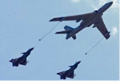

A．战斗机动能增加，势能减小，机械能不变

B．加油机动能减少，势能不变，机械能不变

C．加油机动能减小，势能不变，机械能减小

D．战斗机动能增加，势能增加，机械能增加

【答案】D

【分析】物体由于运动所具有的能量叫动能，动能与质量和速度有关；物体由于受到重力且处于一定的高度所具有的能量叫重力势能，重力势能与质量和高度有关。动能和势能统称为机械能。

【解答】解：在加油过程中，加油机和战斗机的飞行高度、速度和方向均不变，加油机的质量减小，动能减小，重力势能减小，机械能减小；战斗机的质量增大，动能增大，重力势能增大，机械能增加，故D正确，ABC错误。

【点评】本题考查的是动能、势能和机械能；知道影响动能、势能、机械能的影响因素。

**【典例13】**（2024•黄埔区模拟）如图所示，甲为篮球被投出后，先后经过A、B、C、D四个位置的运动轨迹，乙为小球的动能和重力势能在不同位置的大小情况，C位置为最高点。下列说法正确的是（　　）

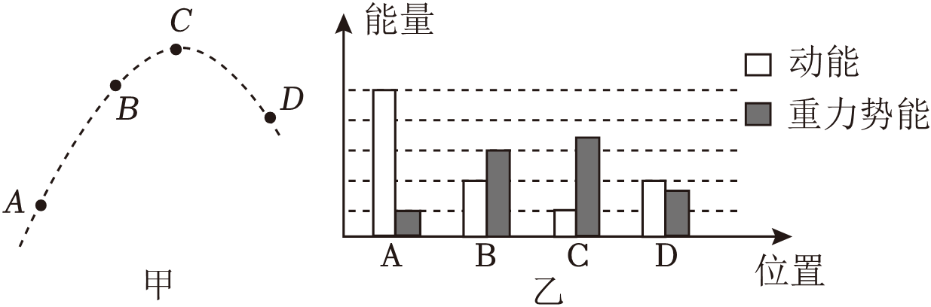

A．篮球在C的速度为0

B．篮球在B、D的机械能相等

C．篮球在空中运动的过程只有动能和重力势能之间的相互转化

D．篮球在A的重力势能最小

【答案】D

【分析】（1）动能大小的影响因素：质量和速度，质量越大，速度越大，动能越大。

（2）重力势能大小的影响因素：质量和高度，质量越大，高度越高，重力势能越大。

（3）机械能等于动能和势能之和。

【解答】解：A．篮球在斜向上运动过程，有竖直向上的速度和水平方向速度，竖直方向速度减小，动能转化为重力势能，水平方向速度几乎不变，C的速度不为0，如图乙所示，C的动能最小，但不为0，故A错误；

BC．根据图乙可知，B、D两点动能相同，D点重力势能小于B，故篮球在B的机械能大于D，篮球在空中运动的过程与空气摩擦，部分机械能转化为了内能，故BC错误；

D．篮球在A的高度最小，重力势能最小，故D正确。

【点评】掌握动能、重力势能、弹性势能的影响因素，根据影响因素能判断动能、重力势能、弹性势能的变化。

**【典例14】**（2024•白云区一模）质量相同的甲、乙两个小球，自由下落经过如图所示的位置时机械能相等，不考虑空气阻力。下列说法正确的是（　　）

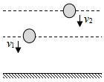

A．此时甲、乙两球的动能相等

B．此时甲、乙两球的重力势能相等

C．两球在落地前的速度相等

D．两球下落的初始位置的高度不同

【答案】C

【分析】（1）动能大小的影响因素：质量、速度。质量越大，速度越大，动能越大。

（2）不计空气阻力时，机械能没有转化为内能，机械能守恒。

（3）重力势能大小的影响因素：质量、被举的高度。质量越大，高度越高，重力势能越大。

【解答】解：AB、甲、乙两个小球，自由下落经过如图所示的位置时机械能相等，由题图可知，两小球质量相等，乙球的高度大于甲球，则乙球的重力势能大于甲球，

机械能等于动能和势能之和，故此时甲球的动能大于乙球，故AB错误。

C、甲、乙两个小球，自由下落经过如图所示的位置时机械能相等，不计空气阻力，小球在下落过程中机械能守恒，故只有重力势能转化为动能，在两球在落地前，两球的重力势能全部转化为动能，则两球在落地前的动能相等，动能的大小与质量和速度有关，故两球在落地前的速度相等，故C正确。

D、两球在落地前的动能相等，重力势能都为零，则机械能相等，所以在高处时开始下落时的重力势能是相同的，即高度相同，故D错误。

【点评】此题考查动能和势能的大小变化、机械能的守恒，难度不大，要掌握。

**【典例15】**（2024•温江区校级模拟）在冬奥会自由式滑雪比赛中，选手的运动轨迹如图所示，如果不计空气阻力，下列说法正确的是（　　）

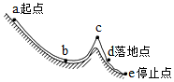

A．选手在a点和c点时的动能都为零

B．选手从a点下滑到b点的过程中，机械能守恒

C．选手从c点下落到d点的过程中，机械能守恒

D．选手在a点和e点时都处于静止状态，因此机械能相等

【答案】C

【分析】（1）机械能包括动能和势能；物体由于运动而具有的能量叫动能；物体由于受到重力并处在一定高度时所具有的能叫重力势能；物体由于发生弹性形变而具有的能叫弹性势能。动能的大小与质量和速度有关，重力势能大小与质量和高度有关，弹性势能与弹性形变大小有关。

（2）在动能和势能的转化过程中，若不计摩擦、空气阻力等因素，机械能保持不变，若考虑摩擦、空气阻力等，机械能将变小。

【解答】解：A、在a点速度为零，说明动能为零，c点运动员在水平方向速度不为零，所以c点动能不为零，故A错误；

B、从a点向b点运动过程中，因为有摩擦力，机械能不守恒，一部分转化成内能，机械能减少，故C错误；

C、从c点下落到d点过程中，如果不计空气阻力，运动员只受重力作用，其机械能守恒，故C正确；

D、在a点和e点都处于静止状态，说明动能都为零，因为a点高度大于e点高度，所以a点重力势能就大于e点重力势能，因此他在e点时比在a点时的机械能小，故D错误。

【点评】深入理解影响动能和重力势能的因素，理解动能和势能转化过程中，机械能的变化情况，是解答此题的关键。

  

菁优网APP 菁优网公众号 菁优网小程序